Конспект открытого урока.
Тема урока: «Решение задач на формулу плотности»
Цель урока: отработка навыков решения задач по формуле плотности и развитие практических навыков учащихся при работе с физическим оборудованием.

Оборудование: весы с разновесами, мензурки, твердые тела одинакового объема, но разной массы, фигурки из пластилина.

Ход урока.
- Орг. момент.
Объявление темы урока. Запись учениками даты и темы урока в тетрадь. (Слайд 1)
- Актуализация знаний.
Фронтальный опрос класса. (Слайд 2)
1) От каких величин зависит плотность?
2) Как определить плотность вещества?
3) Какой буквой обозначают плотность?
4) По какой формуле вычисляют плотность?
5) Какова единица плотности в системе СИ?
6) Как, зная массу тела и его плотность, определить объем тела?
7) По какой формуле можно вычислить массу тела зная плотность и объем?
Давайте вспомним единицы измерения массы тела и его объема в системе СИ, которые понадобятся при решении задач на уроке. (килограмм и м³)
Но при решении многих задач единицы измерения массы и объёма не всегда выражены в СИ, поэтому давай поработаем с производными величинами массы и объема. На слайде (слайд 3) вы видите задание:
7,2 т = 7200 кг
10,07 кг = 10070 г
2 г = 0,002 кг
170 г = 0,17 кг
Вам необходимо заполнить пропуски (выполняется устно, ответы появляются на экране).
Теперь следующее упражнение. На доске вы видите задание, в котором необходимо все величины объема выразить в системе СИ. Желающие?
52000 см³ = 0,052 м³
40 см³ = 0,00004 м³
1200 дм ³ = 1,2 м³
2 л = 0,002 м³

- Объяснить опыт. (Слайд 4)
Сейчас я проведу опыт, а вы объясните, почему так произошло. Но для его проведения мне понадобится оборудование, какое именно подскажете мне вы, разгадав загадку:
Две сестры качались, правды добивались,
А когда добились, то остановились. (весы)
Верно это весы. Для проведения опыта возьму два одинаковых по объему цилиндра, но сделанные из различных веществ. Поставлю их на разные чаши весов. Почему нарушится равновесие весов. (Тела выполнены из различных веществ. Тело имеющее большую массу имеет большую плотность.)

- Решение задач. (слайд 5)
По готовому слайду.
На слайде (слайд 6) изображена карточка. По имеющимся данным решить задачу.
Задача. Медное тело (рис. 1) опустили в мензурку с жидкостью (рис. 2) так, как показано на рис. 3. Определите массу медного тела.

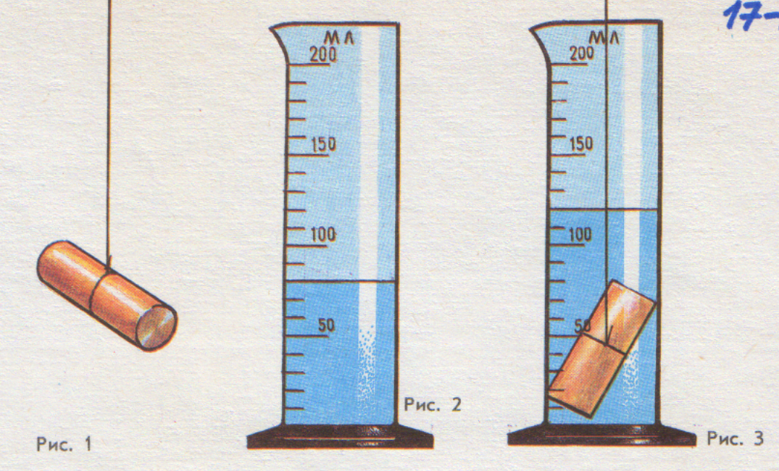

Решение.
По рисункам 2 и 3 можно найти объем тела:
V = V₂ – V₁ = 120 см³ – 80 см³ = 40 см³ = 0,00004 м³
Из таблицы плотностей твердых тел найдем плотность меди $ρ$=8900 кг/м³.
Вычислим массу тела по формуле m = $ρ$· V ; m = 8900 кг/м³ · 0,00004 м³ = = 0,356 кг = 356 г.

«Рыбалка» (слайд 7)
Ребятам предлагается игра «Рыбалка». Ученик вызывается к доске. Ему выдается «удочка» и на столе разложены рыбки, на обратной стороне которых написаны номера задач. Необходимо поймать «рыбку» и решить соответствующий номер задачи из сборника задач по физике для 7-9 классов авт. В.И. Лукашик. (задачи № 275 или № 276).
Задача-опыт. (слайд 8)
Ребятам выдается кусочек пластилина известной массы. Необходимо определить его плотность.
Ребята, что вам необходимо знать еще кроме массы для определения плотности? (объем пластилина). А при помощи какого оборудования можно определить объем тела поможет узнать загадка:
На вид невзрачна: худа и прозрачна.
Ценность ее нелегко понять,
Если не знаешь, как шкалу прочитать.
(Мензурка)
Ребятам раздаются мензурка и сосуды с водой. Ребята, работая по парам проводят необходимые измерения и вычисляют плотность пластилина.

- Самостоятельная работа.
Раздаются карточки, на которых есть задачи на «3», «4», «5». Ребята выбирают любую по уровню сложности задачу.

- Домашнее задание. Повторить формулу плотности и формулы для вычисления массы и объема тела, решить задачи на карточках.

- Подведение итогов. Выставление отметок.

- Резерв. Задачи на раздаточных карточках № 15А – 19Б

